Instructiuni de folosire - MCICINGPRO
Set decorare prajituri

Aveti grija la despachetarea produsului. Folosirea acestui produs de catre copii trebuie sa se realizeze doar sub supravegherea unui adult. Acest produs se spala doar manual.
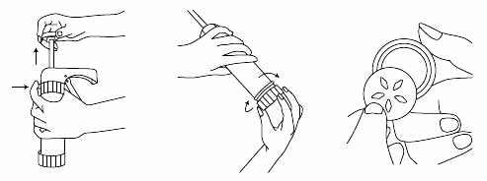
1. Apasati pe dispozitivul metalic pentru blocare (situat langa partea cilindrica a presei), in timp ce trageti de maner. | 2. Desurubati inelul posterior si intruduceti amestecul dorit (pentru biscuiti) in cilindrul presei. | 3. Introduceti forma dorita pentru taiere in inel si insurubati-l la loc.

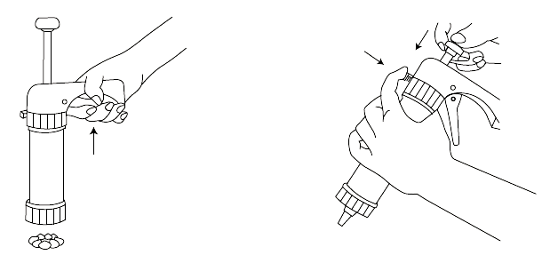

4. Apasati manerul pana cand acul pistonului atinge amestecul introdus inauntru. Tinand-o dreapta, indreptati presa catre o tava de copt si strangeti tragaciul o data, pentru a obtine un biscuite. Repetati procesul pentru mai multi biscuiti. | 5. Pentru glazura, urmati aceeasi pasi de la 1 pana la 3, folosind un varf special pentru glazura. Pentru a elibera glazura, impingeti usor butonul de la capatul axului pistonului.

